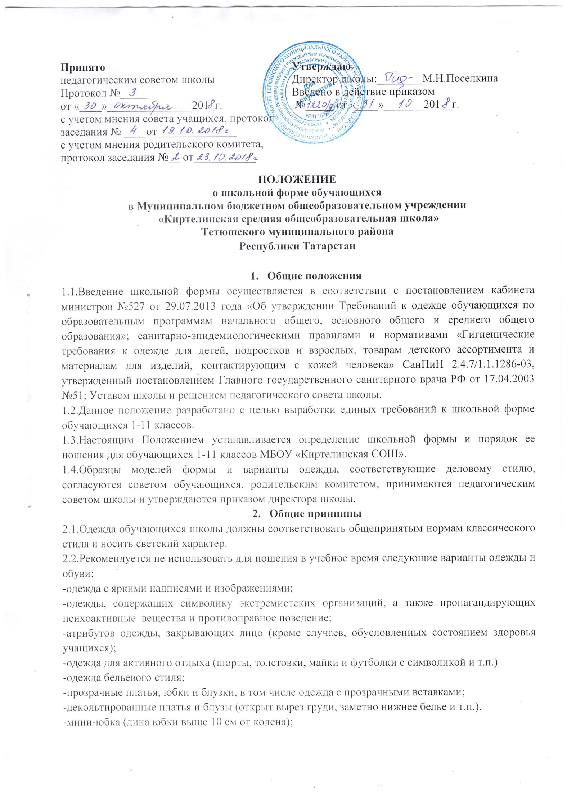
-массивная обувь на толстой платформе;
-туфли на чрезмерно высоком каблуке (свыше 7 см).
3.Требования к школьной форме.

  - В школе установлено 3 вида формы:
- повседневная;
- парадная;
- спортивная.
3.2. Повседневная школьная форма:

- для мальчиков и юношей — брюки классического стиля, пиджак или жилет нейтральных цветов; однотонная сорочка сочетающейся с указанной одеждой цветовой гамме; аксессуары (галстук, поясной ремень).

- для девочек и девушек – платье темно-коричневого цвета (длина не выше 10 см от верхней границы колена и не ниже 10 см нижней границы), фартуки: белый – парадный, черный - повседневный; аксессуары – банты.

Обучающимся допускается ношение в холодное время года тонких свитеров, джемперов и пуловеров нейтральных и неярких цветов.

3.3. Парадная школьная форма.

3.3.1. Парадная форма используется учащимися в дни проведения праздников и торжественных линеек.

3.3.2. Для мальчиков и юношей парадная школьная форма состоит из повседневной школьной одежды, дополненной светлой сорочкой или праздничным аксессуаром.

3.3.3. Для девочек и девушек парадная школьная форма состоит из повседневной школьной одежды, дополненной белым фартуком или праздничным аксессуаром.

3.4.Спортивная форма:

3.4.1. Спортивная форма используется учащимися на занятиях физической культурой и спортом и включает: футболку, спортивные шорты, спортивное трико (костюм), кроссовки.

Форма должна соответствовать погоде и месту проведения физкультурных занятий. Для участия в массовых спортивных мероприятиях рекомендуется ношение головных уборов (кепи, бейсболки и пр.).
3.5. Все учащиеся 1 - 11 классов должны иметь сменную обувь. Сменная обувь должна быть чистой, выдержанной в деловом стиле.
- Права и обязанности обучающихся
4.1. Учащийся обязан носить повседневную школьную форму в школе в учебное время.

4.2. Учащийся обязан содержать форму в чистоте.

4.3. Учащийся обязан приносить спортивная форму в дни уроков физической культуры и спортивных мероприятий.

4.4. В дни проведения торжественных линеек, праздников учащиеся надевают парадную форму.

4.5. Допускается ношение в холодное время года джемперов, свитеров и пуловеров неярких цветов.
- Обязанности и права родителей

5.1. Участвовать в выборе образцов моделей формы, соответствующие деловому стилю, и требованиям СанПиН 2.4.7/1.1.1286-03.

5.2. Обеспечить учащихся школьной формой согласно условиям данного Положения до начала учебного года.

5.2. Контролировать внешний вид учащегося в соответствии с требованиями Положения.

6. Заключительные положения

Настоящее Положение действует до принятия нового с даты введения его в действие приказом директора Школы.

